**A EXPERIÊNCIA E PROCESSO CRIATIVO NO CONTEXTO DA DANÇA EM VIDEOCLIPE**

Andreza Cristina Oliveira Rodrigues (Bolsista PBEXT- Ação Afirmativa) - UFMG[1]

Carolina Amaral Lopes dos Santos (Bolsista PBEXT) - UFMG[2]

Helbert Junio Alexandrino dos Santos (Bolsista PBEXT- Ação Afirmativa) - UFMG[3]

Profa. Dra. Isabel Cristina Vieira Coimbra Diniz (Orientadora PRODAEX) -UFMG[4]

**RESUMO**: O presente trabalho tem como objetivo compartilhar a experiência vivida em meio a um “novo normal” gerado pela presença do vírus Covid-19 em 2020 no Programa de Dança Experimental (PRODAEX) da Escola de Educação Física, Fisioterapia e Terapia Ocupacional da Universidade Federal de Minas Gerais (UFMG). Desenvolvemos uma pesquisa qualitativa exploratória em que o processo criativo abrange a dramaturgia da Dança, da trilha sonora, do figurino, do espaço ocupado e da edição. O objetivo principal da pesquisa foi a produção de um clipe de dança que diluísse o distanciamento emocional por meio do compartilhamento do trabalho individual e da narrativa pessoal produzido por cada um dos integrantes em sua casa. Isolados pela pandemia, a dança nos uniu e tem possibilitado reflexões e ações nos levando para além de uma proximidade virtualizada. O resultado do trabalho foi publicado em nossas redres social e se encontra também no link:  <https://youtu.be/1U6kP0tBLRA>

**PALAVRAS-CHAVE**: Dança. Videoclipe. Processo Criativo.

**ABSTRACT:** The present work aims to share the experience lived in the midst of a "new normal" generated by the presence of the Covid-19 virus in 2020 in the Experimental Dance Program (PRODAEX) of the School of Physical Education, Physiotherapy and Occupational Therapy at the Universidade Federal de Minas Gerais (UFMG). We developed an exploratory qualitative research in which the creative process encompasses the dramaturgy of Dance, soundtrack, costumes, occupied space and edition off the video. The main objective of the research was the production of a dance clip that would dilute the emotional distance through the sharing of individual work and personal narrative produced by each of the members in their home. Isolated by the pandemic, dance brought us together and has enabled reflections and actions taking us beyond virtualized proximity. The result of the work was published on our social networks and can also be found on the link: <https://youtu.be/1U6kP0tBLRA>

**KEYWORDS:** Dance. Videoclip. Creative Process.

**SURPREENDIDOS PELA PANDEMIA**

            O presente trabalho tem como objetivo compartilhar a experiência vivida em meio a um “novo normal” gerado pela presença do vírus Covid-19 em 2020 no Programa de Dança Experimental (PRODAEX) da Escola de Educação Física, Fisioterapia e Terapia Ocupacional da Universidade Federal de Minas Gerais (UFMG).

O PRODAEX desenvolve vários projetos e um deles, o Cia Dança 1, que tem como característica principal ser um Grupo de Estudos nos quais um dos resultados almejados são projetos coreográficos frutos das discussões e reflexões geradas a partir da leitura de uma literatura associada aos temas selecionados. Com a pandemia e o distanciamento necessário os projetos coreográficos foram elaborados para o formato de videoclipe e de videodança.

Vamos compartilhar um dos trabalhos desenvolvidos nesse período em 2020 pelos alunos bolsistas PBEXT/UFMG realizado a partir de uma pesquisa, em processo criativo. Nossa problemática surge de questões que nortearam nossa reflexão sobre o distanciamento social necessário. Como vencer o distanciamento físico, continuar criando, compondo e produzindo dança juntos? Como costurar nossas ideias e produções individuais? A estratégia do clipe de dança seria exequível? Qual seria a temática de nossos textos em dança?

          Nesse contexto, desenvolvemos uma pesquisa qualitativa exploratória em que o processo criativo abrange a dramaturgia da Dança, da trilha sonora, do figurino, do espaço ocupado e da edição. O objetivo principal da pesquisa foi a produção de um clipe de dança que diluísse o distanciamento emocional por meio do compartilhamento do trabalho individual e da narrativa pessoal produzido por cada um dos integrantes em sua casa.

1. **SOBRE O PROCESSO DE CRIAÇÃO**

           O caminho metodológico para a realização da composição coreográfica do clipe de dança foi composto por 12 etapas a saber: a definição de uma trilha sonora livre de direitos autorais, a definição do tema, a divisão da minutagem da trilha, a distribuição da minutagem entre os integrantes da Cia Dança 1 do PRODAEX, a definição dos estilos a serem trabalhados, a composição individual, a montagem do refrão para coreografia em  uníssono, a gravação, a colagem coreográfica, a edição e publicação nas mídias sociais.

Após a escolha da trilha sonora cada criador/pesquisador criou sua parte de acordo com o roteiro estabelecido compreendendo as estáticas da contemporânea por meio do projeto da dança experimental em diálogo com as danças urbanas, funk, pop, axé, sertanejo, danças orientais e forró social. As sequências coreográficas foram elaboradas segundo o critério e escolha de cada sujeito dançante em suas próprias residências.

O passo seguinte à criação coreográfica presencial isolada, foi a edição dos vídeos que transformou os registros fragmentados em uma produção única, traduzindo a intenção de representar com os corpos e a dança, uma reflexão sobre a possibilidade de “que não estávamos sós” durante o período de isolamento social.

Por meio do uso do ambiente virtual a promoção da ideia de “presença” e de atravessamento foi uma realidade vivida. Para a execução da edição utilizamos o software *imovie* do computador e para a elaboração coreográfica virtual utilizamos a teoria sobre as direções estruturais da forma coreográfica nos conceitos de organização de pessoas nos formatos solo, duplas e trios. Organizamos o espaço da tela em fileiras os movimentos foram organizados nas modalidades ora em uníssono, ora em cânon e em contraste simultâneo (DINIZ, 2018).

1. **A DANÇA DOS CONCEITOS**

          A dança, em qualquer situação, nunca está isenta da cultura na qual está inserida. Seja por influência dos processos de construção de conhecimentos, ou do processo sociocultural, ou dos valores, ou ainda dos ideais de cada sujeito ou grupo social, a maneira de ver o mundo do sujeito dançante sempre vai, de alguma maneira, reverberar na dança construída (DINIZ, 2016). O movimento em dança é a matéria prima que permite formular impressões, representar experiências, projetar valores, sentidos e significados, revelar sentimentos, sensações e emoções. Nessa perspectiva, o movimento não está limitado aos músculos de um corpo, mas, inclusive, no pensamento do sujeito em dança (DINIZ, 2006). Antes do movimento se tornar uma materialidade ele se “movimenta” no imaginário!

O dançar se localiza no cotidiano do sujeito de maneiras distintas. Queremos destacar nessa reflexão que, de modo geral, movimentos corriqueiros são transformados em dança. Historicamente a dança vem se manifestando em dramaturgias que narram e expressam as experiências, sentimentos e interpretações que o os sujeitos fazem do mundo que os cercam revelando uma “humanidade”. Nesse caso, a dança é compreendida como uma linguagem que diz em metáforas, que abalam o gesto cotidiano humano, gerando a poética do gesto e transcendendo tanto a “funcionalidade” como o simbolismo usual do gesto ou da dança (DINIZ; VELLOSO, MACIEL, 2006).

            Desse modo, a produção do videoclipe “Não Estamos Sós”, em meio ao isolamento social permitiu a tradução do sentimento de cada sujeito envolvido no projeto. A maneira de se expressar individual foi um ponto importante porque trouxe à tona a dualidade dos princípios de identidade e de alteridade. As linhas individuais demarcaram as identidades, mas também foram o mote para se conectarem com o outro de forma generosa e empática.

Não poderia ser de outra maneira, a experiência da compreensão vivida sobre os limites territoriais de cada espaço identitário ocupado se conectaram com as possibilidades de interação no ambiente digital por meio da dinâmica das interfaces e dos *softwares* utilizados para as costuras de imagens registradas das sequências coreográficas.

Nas relações instaladas por interfaces tecnológicas, o percurso gerativo de sentido aflorou ampliando, exteriorizando e modificando incontáveis funções cognitivas entre o grupo envolvido numa relação de linguagem em que o enunciador se relaciona com o enunciatário (DINIZ, 2012).

            Nessas relações, a internet se tornou um espaço em que a linguagem e a tecnologia se articularam em inúmeros desdobramentos de sentidos, significados. Outro aspecto digno de nota foi a necessidade da busca por um letramento digital mínimo que possibilitasse a realização do projeto desde maneiras de filmar, editar e até divulgar os trabalhos nas redes da internet. Para isso, além de habilidades técnicas corporais foi necessário inclusive habilidade de análise e participação crítica nos processos de interação mediados por tecnologias digitais (DINIZ, 2012).

1. **NÃO ESTAMOS SÓS: ESTAMOS JUNTOS**

Foram muitos aprendizados até agora, reunidas entre o trânsito de uma abordagem presencial de dança para a materialização virtualizada da mesma. Desde dançar solitariamente a dança coletivamente reunidos numa tela dentro de um espaço que transcende tempo e local. A dança está lá, os corpos estão lá, o sentido se instalou e continua se instalando de maneira dinâmica. O registro de cada sujeito ao ser organizado na edição, se conectou com o todo deixando sua solidão presencial e tornando aliado e parceiro no sentido de *partner*, quando dançamos com o outro, com “alguém”.

Nosso primeiro trabalho foi o clipe “Não Estamos sós”. Nele, experimentamos a adequação da vida, do momento e da urgência em seus vários âmbitos. Não adaptamos a dança e o corpo, dançamos a realidade que vivíamos e ainda estamos vivendo: cada um o seu canto. O “novo normal” passou a ser o possível, em momentos de reinvenção. As novas ferramentas assimiladas e reorganizadas, as metodologias para a produção de dança de forma remota, ampliaram os conceitos de danças que vínhamos trabalhando de forma presencial. Já vínhamos trabalhando a dança em seu formato de videodança, mas foi tudo diferente e ressignificado. Aprendemos na pele que o contato presencial não garante necessariamente a experiência da aproximação ou da inclusão. A distância física não nos impediu de dançarmos e de criarmos juntos uma nova dança. Nova Dança porque descobrimos possibilidades inovadoras para nós, uma dramaturgia e uma conexão ainda não experimentadas.

*FIGURA 1: VIDEOCLIPE NÃO ESTAMOS SÓS*

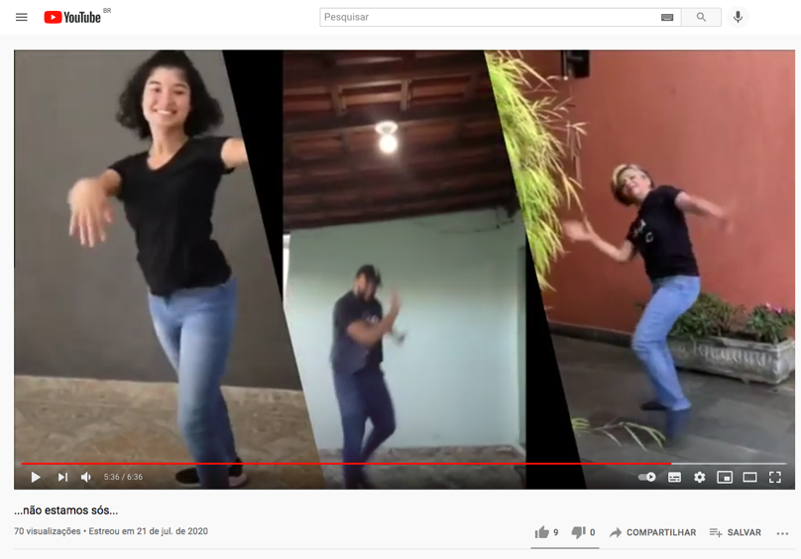

*FONTE: Print da Tela do Youtube. Os Autores.[5]*

*FIGURA 2: VIDEOCLIPE NÃO ESTAMOS SÓS*

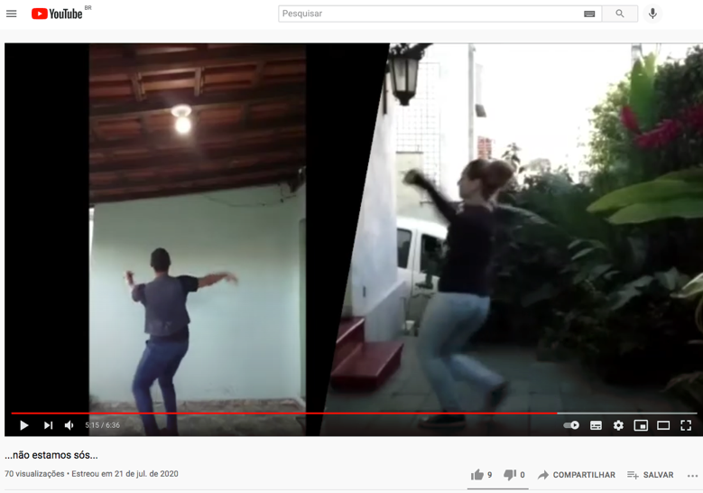

*FONTE: Print da Tela do Youtube. Os Autores.[6]*

Historicamente temos observado que a dança tem se mostrado como um fenômeno de expressão do sujeito a partir da vivência de suas experiências, das suas emoções, dos seus ideais, da sua visão de mundo, de seus aprendizados e dos seus sentimentos. Do mesmo modo, muitas vezes, sob a influência das diversas esferas pela qual a vida do sujeito em vida é formada, na dança e pela dança o impacto sensorial se revela num ato de estranhamento que pode inspirar, emocionar e dispor de conhecimentos ao outro. Nessa perspectiva, a arte da dança, seja presencial ou elaborada numa narrativa virtual, sempre trará uma geração de sentido localizada, mas ao mesmo tempo transbordante pelas vias da internet.

            Isolados pela pandemia, a dança nos uniu e tem possibilitado reflexões e ações nos levando para além de uma proximidade virtualizada. O resultado do trabalho foi publicado em nossas redres social e se encontra também no link:  <https://youtu.be/1U6kP0tBLRA>

**REFERÊNCIAS**

DINIZ, Isabel Cristina Vieira Coimbra. Dança experimental: inclusão social e formação cidadã. In: Dança e Sociedade. **ANAIS V SEMINÁRIO NACIONAL DE DANÇA CONTEMPORÂNEA**. Belo Horizonte: PRODAEX/EEFFTO/UFMG, 2006.

DINIZ, Isabel Cristina Vieira Coimbra; VELLOSO, Juliana Pieve; MACIEL, Karine. Programa de dança experimental-dançando na escola: relatos de experiências vividas no ano de 2006. In: Dança e Sociedade. **ANAIS V SEMINÁRIO NACIONAL DE DANÇA CONTEMPORÂNEA.** Belo Horizonte: PRODAEX/EEFFTO/UFMG, 2006.

DINIZ, Isabel Cristina Vieira Coimbra. Letramento digital, dança virtual e inclusão digital. In: **ANAIS DO IX ENCONTRO VIRTUAL DE DOCUMENTAÇÃO EM SOFTWARE LIVRE E VI CONGRESSO INTERNACIONAL DE LINGUAGEM E TECNOLOGIA ONLINE**. Belo Horizonte: Texto Livre/FALE/UFMG, 2012.

DINIZ, Isabel Cristina Vieira Coimbra. A dança experimental no contexto da educação física. In: Educação física e dança: diálogos possíveis e intervenções**. II FÓRUM EDUDANÇA**. Belo Horizonte:DEF/EEFFTO/UFMG, 2016.

DINIZ, Isabel Cristina Vieira Coimbra. **Nos passos da semiótica**: um diálogo entre a dança e a escola de Paris. Curitiba: Appris, 2018.

1. [http://lattes.cnpq.br/5470584886273487](https://wwws.cnpq.br/cvlattesweb/PKG_MENU.menu?f_cod=748CF6E8490A8C56CF29225ECB4E0F8C)
2. <http://lattes.cnpq.br/6321722956943409>
3. http://lattes.cnpq.br/9169718290008174
4. <http://lattes.cnpq.br/8193448308248291>
5. <https://www.youtube.com/watch?v=1U6kP0tBLRA>. Acesso em 06/08/2021
6. <https://www.youtube.com/watch?v=1U6kP0tBLRA>. Acesso em 06/08/2021